**Документация, содержащая описание**

**функциональных характеристик программного обеспечения**

**«Зарница.Симулятор пациента»**

**г. Казань**

**2024 год**

**СОДЕРЖАНИЕ**

1. Общие сведения о программном обеспечении. 3

1.1. Язык программирования. 3

2. Уровень подготовки пользователя. 4

3. Список технических требований для установки ПО. 4

4. Описание функциональных возможностей ПО. 4

3. Работа с программным обеспечением 5

3.1 Регистрация пользователя: 5

3.2 Авторизация пользователя: 5

3.3 Главное меню: 6

3.4 Выбор задания: 9

3.5 Окружение 10

# **Общие сведения о программном обеспечении.**

Программное обеспечение «Зарница. Симулятор пациента.» — это программа для многофункционального робота-симулятора пациента, обеспечивающего обучение навыкам оказания экстренной медицинской помощи с использованием беспроводного подключения к манекенам, а также отработки практических навыков сердечно-легочной реанимации.

Программное обеспечение предназначено для обучения персонала медицинских и немедицинских учреждений манипуляциям по оказанию первой помощи, с особым акцентом на сердечно-легочную реанимацию (СЛР). Программа используется в образовательных учреждениях и тренинговых центрах для подготовки специалистов, а также в рамках первичной аккредитации по специальности "Терапия".

Программное обеспечение зарегистрировано в качестве программы для ЭВМ в Роспатенте (Свидетельство №2024681941 от 17.09.2024), правообладателем которого является ПО «Зарница»

**Термины и сокращения.**

|  |  |
| --- | --- |
| **Сокращение:** | **Расшифровка сокращения:** |
| **Программное обеспечение (ПО)** | Программное обеспечение “Зарница.Симулятор пациента ” |
| **Разработчик/**  **Исполнитель** | ООО «Производственное объединение «Зарница» |
| **Пользователь** | пользователь программного обеспечения “Зарница.Симулятор пациента” |

# **Язык программирования.**

Языками программирования для Программного обеспечения являются:

* C#

# **Уровень подготовки пользователя.**

Для работы с ПО Пользователю каких-либо специальных навыков или опыта для использования ПО не требуется.

# **Список технических требований для установки ПО.**

Программное обеспечение предоставляется в качестве коробочного решения

Для успешной работы Пользователю следует обеспечить следующие технические требования для использования ПО:

|  |  |
| --- | --- |
| Область: | Рекомендуемые системные требования: |
| Процессор | Intel Core i5-10400F |
| Оперативная память | 16 Гб |
| Видеоадаптер | GTX 1050 TI |
| Манипулятор | типа «мышь», «клавиатура» |

# **Описание функциональных возможностей ПО.**

Функциональные возможности программного обеспечения включают в себя:

* Обеспечение беспроводного подключения манекенов к различным устройствам, таким как телефоны, планшеты и компьютеры
* Управление симуляцией и мониторинг состояния пациента в режиме реального времени с компьютера
* Отработка навыков СЛР с предоставлением объективной обратной связи о правильности выполнения процедур.
* Симуляция различных медицинских сценариев, таких как острый коронарный синдром, кардиогенный шок, отек легких и другие.
* Обеспечение условий для обучения персонала манипуляциям по оказанию первой помощи с использованием реалистичного робота-симулятора
* Имитация физиологических состояний пациента, позволяющая медицинскому персоналу эффективно приобретать психомоторные навыки
* Отслеживание и фиксация правильности выполнения СЛР в режиме реального времени
* Систематизация и отображение ошибок, допущенных в ходе тренировки, с предоставлением обратной связи для корректировки действий

# **3. Работа с программным обеспечением**

### Общее

Программное обеспечение установлено на ноутбуке преподавателя, с которого происходит управление манекеном, а также на моноблок. Моноблок используется, как прикроватный монитор, а также для прохождения экзаменов и изучения теории студентами.

Программное обеспечение имеет 4 основных раздела:

1. Теория.
2. Практика.
3. Экзамен.
4. Архив.

### Теория

Данный раздел отображается только на моноблоке и предназначен для обучения студентов. Имеет 4 подраздела, такие как учебники (рис. 4.12), изображения, видео (рис. 4.13) и тестирование.

Теоретический контент, включая учебники, изображения и видеоматериалы, изначально не включён в программное обеспечение. Для его интеграции преподавателю необходимо выполнить следующие действия:

В папке «RobotPatientUIStudent» находится подпапка «TheoryContent», которая предназначена для хранения теоретического контента. Эта подпапка разделена на несколько подкатегорий для различных типов контента.

Загрузка изображений. В подпапку «Images», расположенную внутри «TheoryContent», необходимо загрузить изображения, которые будут отображаться в разделе «Изображения» программного обеспечения.

Загрузка видеоматериалов. В подпапку «Video», также расположенную внутри «TheoryContent», необходимо загрузить видеоролики, которые будут отображаться в разделе «Видео» программного обеспечения.

Загрузка учебников. В подпапку «Tutorials», находящуюся внутри «TheoryContent», необходимо загрузить PDF-файлы, который будут отображаться в разделе «Учебники» программного обеспечения.

После загрузки всех необходимых файлов в соответствующие папки необходимо перезагрузить приложение. После перезагрузки весь добавленный теоретический контент будет доступен и отобразиться в соответствующих разделах программного обеспечения.

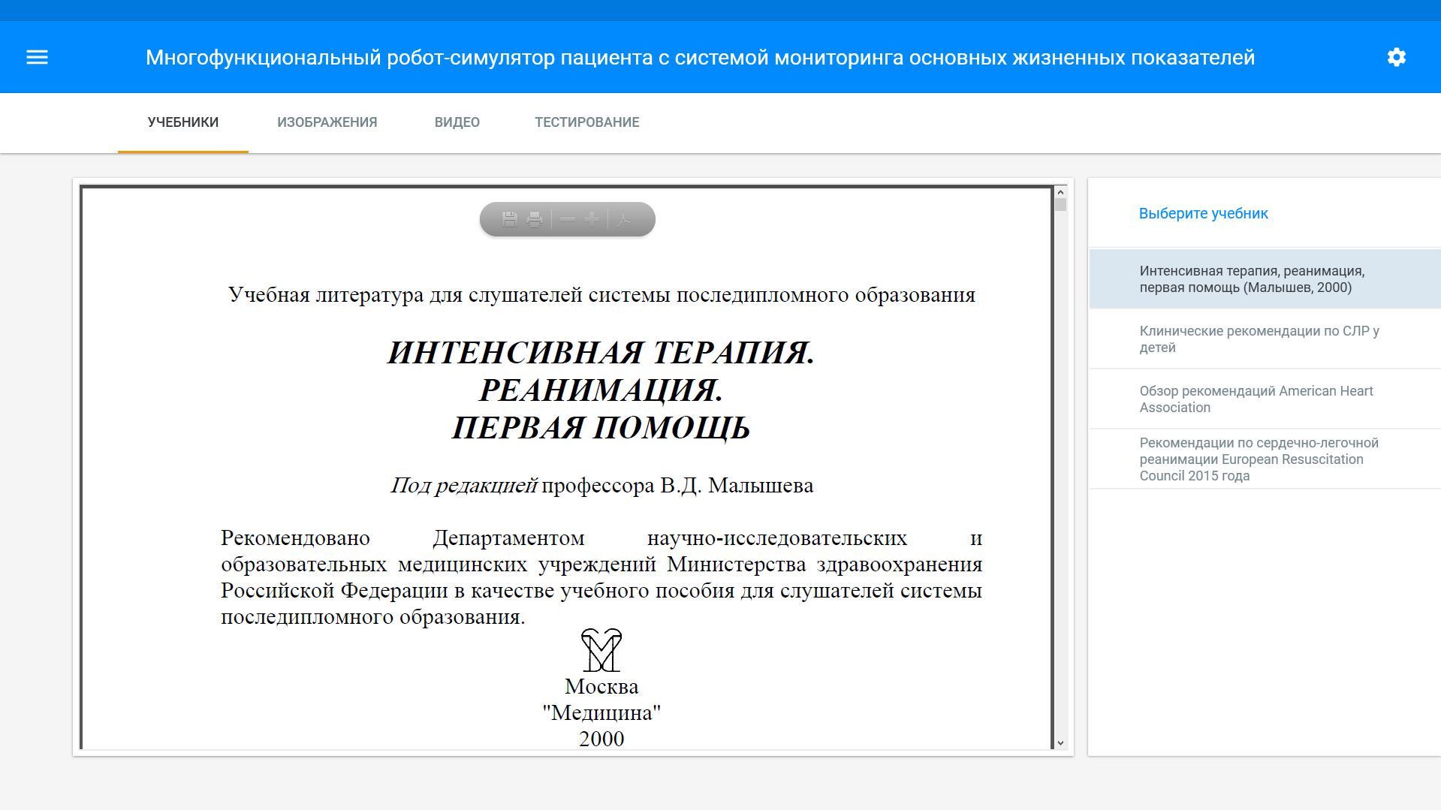

Рисунок 4.12 - Просмотр учебников

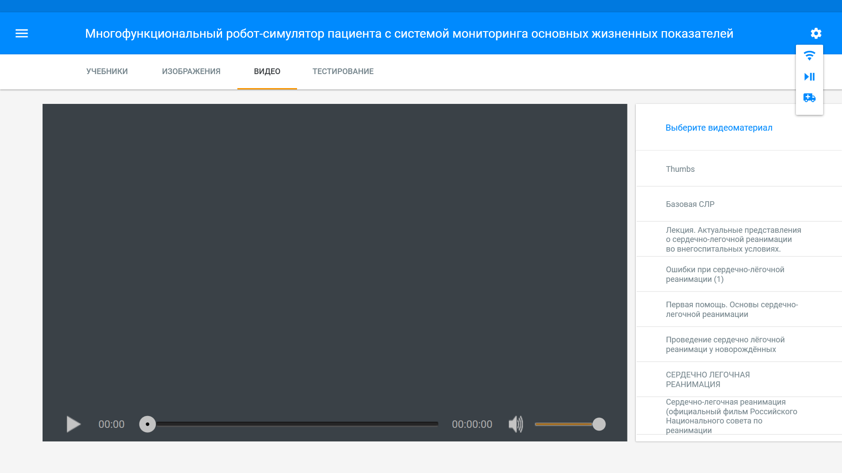

Рисунок 4.13 - Просмотр видео

Для просмотра необходимого учебника, видео или изображения следует кликнуть левой кнопкой мыши на его название. Материал откроется в центральном окне.

Для прохождения тестирования необходимо выбрать номер группы и ФИО учащегося, а также название теста. По окончанию теста будет показано количество правильных/неправильных ответов, а также общее количество вопросов. Итоги, пройденных тестирований будут храниться в Архиве (см. ниже).

### Практика

Данный раздел является одним из ключевых и содержит 3 подраздела:

1. Исследования.
2. Предварительный экзамен.
3. Демонстрационный режим.

Раздел «Практика» расположен на ноутбуке, с которого происходит полное управление манекеном и программным обеспечением.

В первом подразделе «Исследование» (Рис. 4.14) у студентов есть возможность потренироваться в представленных темах.

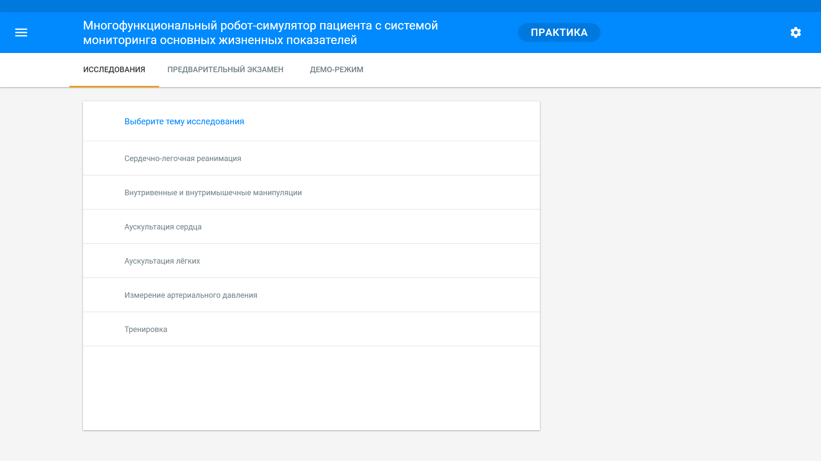

Рисунок 4.14 - Меню

1. Сердечно-легочная реанимация (рис. 4.15).

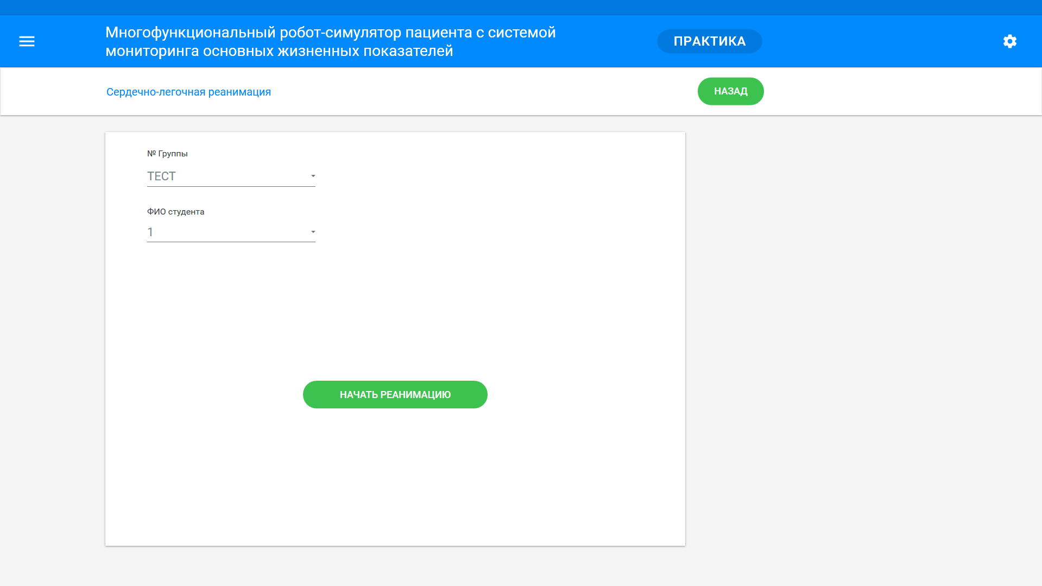

Рисунок 4.15 - Сердечно-легочная реанимация (ПК)

Для начала выполнения сердечно-легочной реанимации необходимо выбрать номер группы и ФИО студента, а также нажать кнопку «Начать реанимацию». В этот момент на моноблоке появятся основные показатели, задействованные при выполнении реанимации (рис. 4.16).

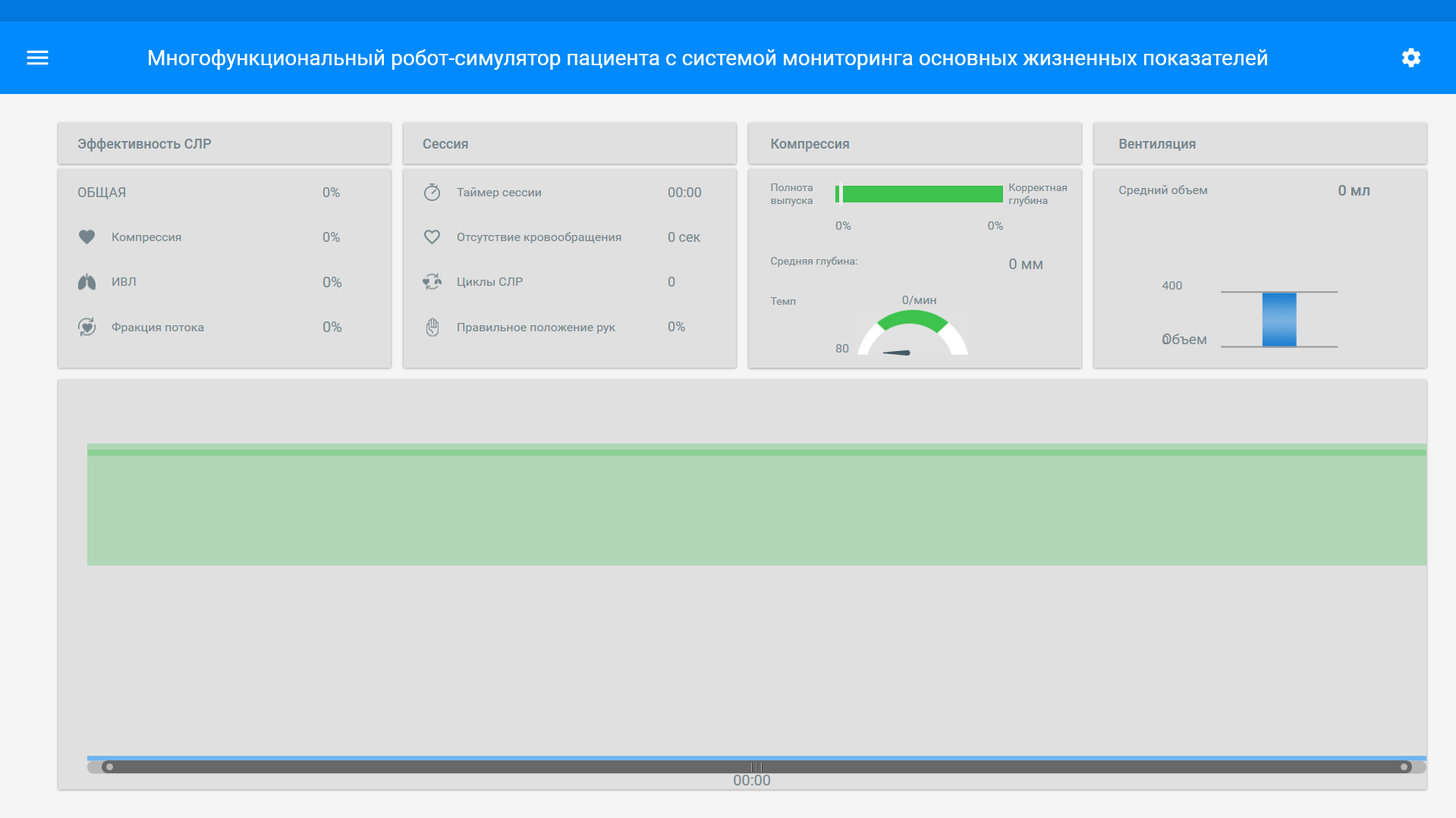

Рисунок 4.16 - Сердечно-легочная реанимации (Моноблок)

Также на рисунке 4.16 можно увидеть основные показатели, которые рассчитывает тренажер и ниже их перечисление:

1. Эффективность СЛР. Основные показатели – общая эффективность СЛР, компрессия, искусственная вентиляций легких.
2. Сессия. Основные показатели – таймер сессии, циклы СЛР, отсутствие кровообращения и правильное положение рук.
3. Компрессия. Основные показатели – полный выпуск, корректная глубина, средняя глубина и темп.
4. Вентиляция. Содержит показатель – средний объем.

При проведении процесса реанимации появится график (сверху вниз):

1. График темпа компрессий.
2. График глубины компрессий.
3. График качества компрессий.

Для остановки данной сессии следует нажать кнопку «Закончить реанимацию» (рис. 4.17).

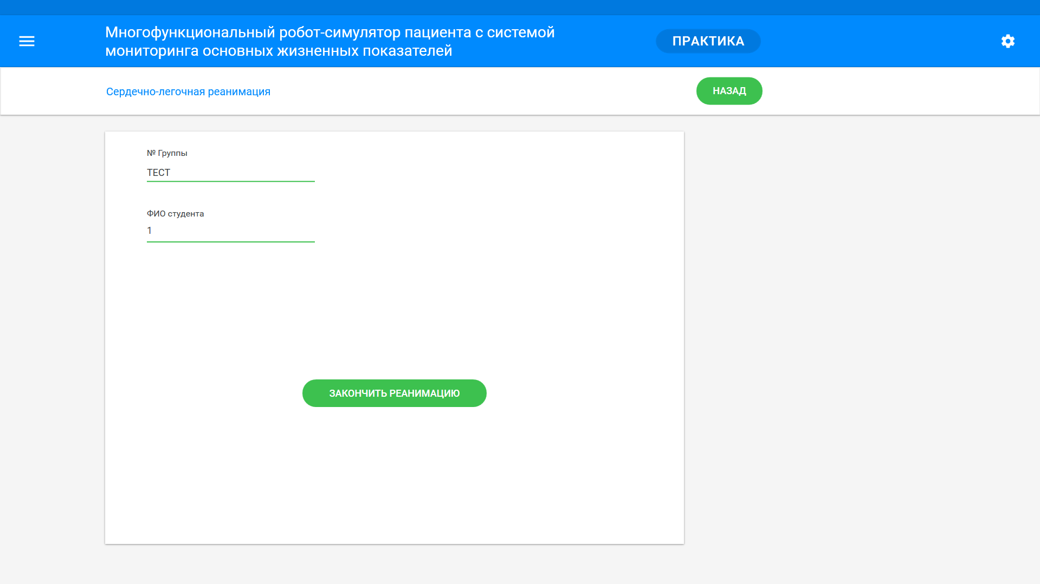

Рисунок 4.17 - Сердечно-легочная реанимация (Ноутбук)

В разделе настройки  можно задавать следующие параметры (рис. 4.18):

1. Эффективная глубина компрессии. Возможность изменять значения от 0 до 60.
2. Эффективная декомпрессия. Разброс значений от 0 до 60 мм.
3. Эффективный темп компрессии. Значения варьируются от 80 до 140.
4. Эффективный объем вентиляции. Объем варьируется от 0 до 1200 мл.

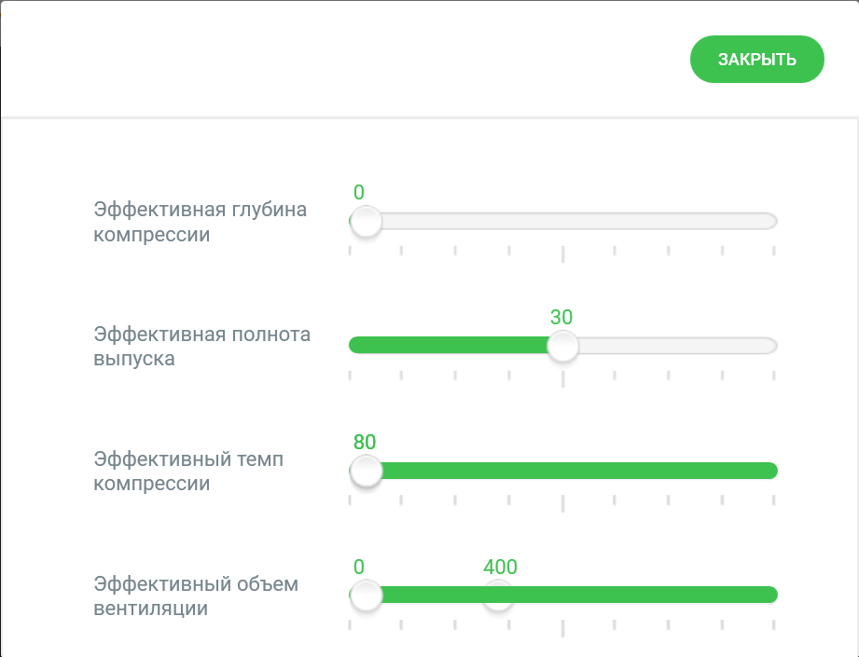

Рисунок 4.18 - Настройки СЛР

1. Внутривенные и внутримышечные манипуляции

В текущем подразделе есть возможность просмотреть видео, посвященные данной теме. Просмотр видео осуществляется таким же способом, как и в режиме теория.

1. Аускультация сердца (рис. 4.19)

Необходимо выбрать патологию на ноутбуке и кликнуть на нее левой кнопкой мыши, звук патологии по умолчанию будет слышан в стетоскопе. Кнопка «Подсветить точки» позволяет увидеть точки аускультации на самом манекене. Также при нажатии на одну из точек аускультации, на манекене соответствующая точка аускультации будет подсвечена.

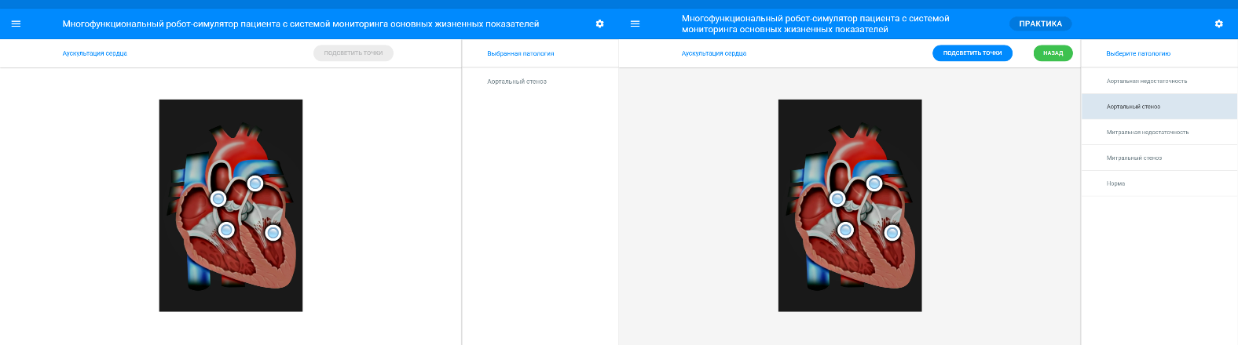

Рисунок 4.19 - Моноблок и ноутбук при аускультации сердца

1. Аускультация легких (рис. 4.20)

Воспроизведение патологии по аналогии с аускультацией сердца.

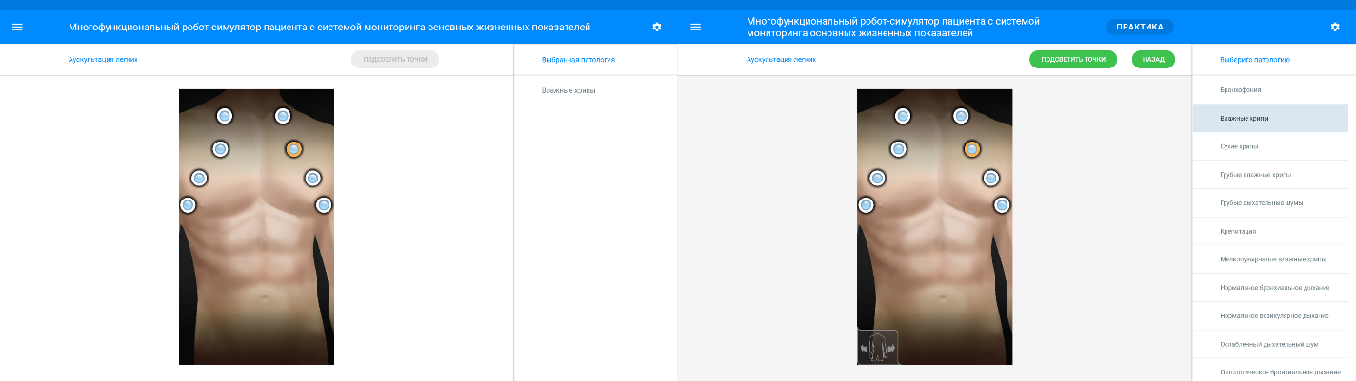

Рисунок 4.20 - Моноблок и ноутбук при аускультации легких

1. Измерение артериального давления (рис. 4.21). Для измерения артериального давления необходимо указать значения систолического и диастолического давления, которые варьируются от 0 до 260 мм.рт.ст. и от 0 до 160 мм.рт.ст. Также здесь задается частота пульса, которая лежит в пределах от 40 до 160 ударов в минуту. На ноутбуке задается данные параметры, а на моноблоке происходит их дублирование.

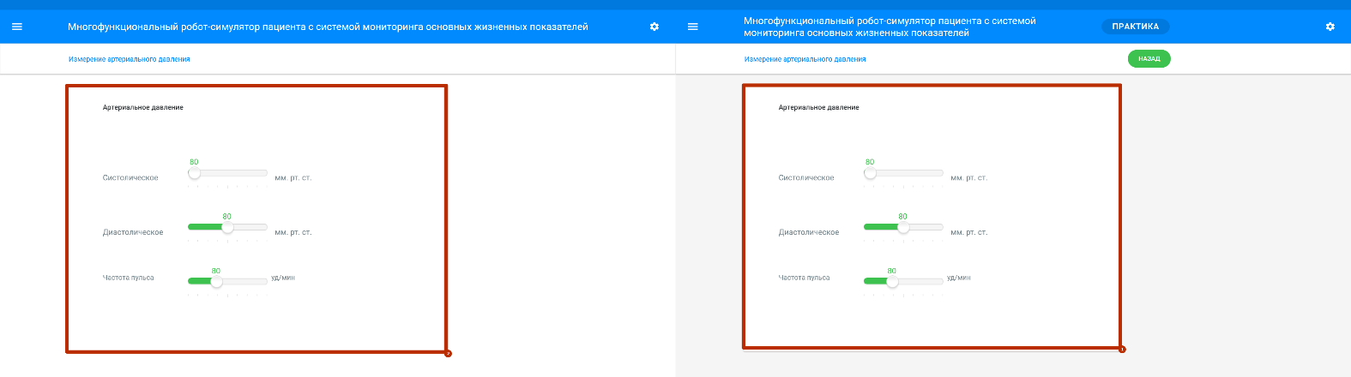

Рисунок 4.21 - Моноблок и ноутбук при измерении артериального давления

1. Тренировка (рис. 4.22)

Для начала тренировки необходимо выбрать номер группы и ФИО студента, а также нужный сценарий и нажать кнопку «Начать». На моноблоке появляется анамнез и для старта экзамена необходимо нажать кнопку «Начать экзамен». С ноутбука можно закончить тренировку с помощью кнопки «Закончить тренировку» при этом результаты по данной сессии не сохранятся (рис. 4.23). После старта экзамена с моноблока на экране появляется прикроватный монитор (рис. 4.24).

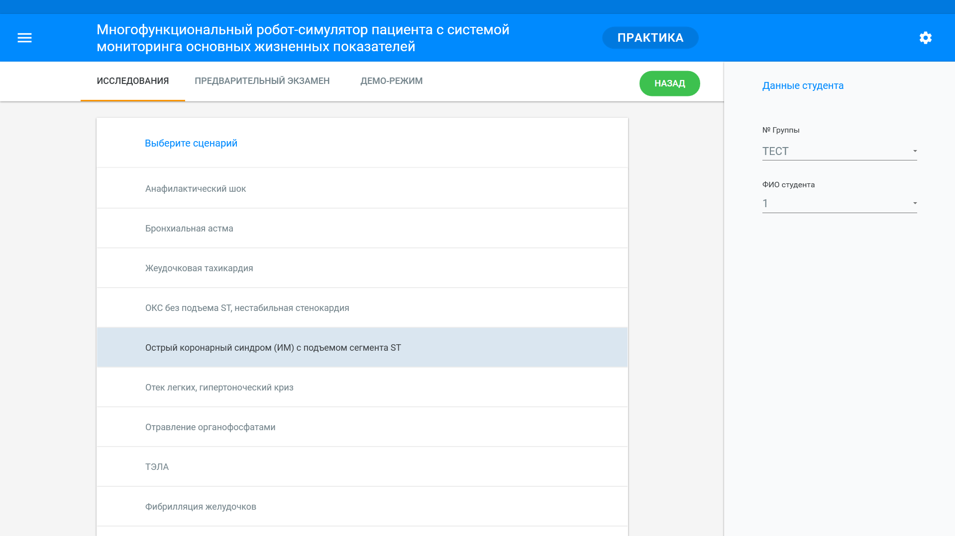

Рисунок 4.22 - Выбор сценария в режиме Тренировки

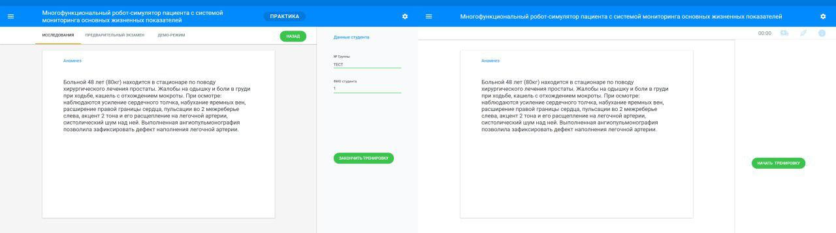

Рисунок 4.23 - Режим Практика раздел Тренировка (ноутбук и моноблок)

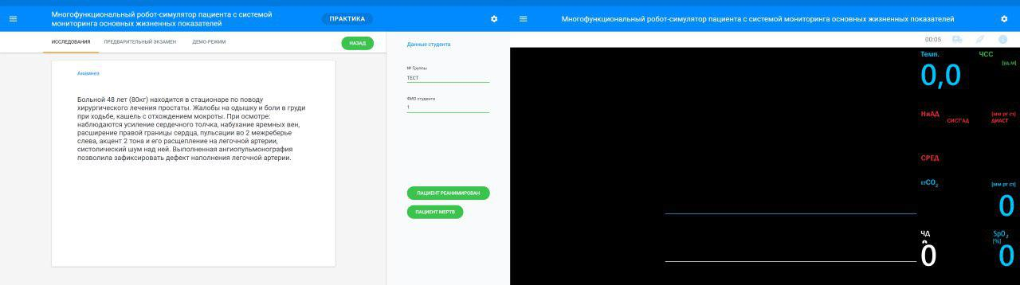

Рисунок 4.24 - Режим Практика раздел Тренировка (Ноутбук и моноблок)

Для прохождения данной тренировки следует проводить определенные манипуляции (рис. 4.25) и вводить инъекции (рис. 4.26). При необходимости есть возможность просматривать историю, то есть все действия, которые были проведены с момента старта тренировки (рис. 4.27).

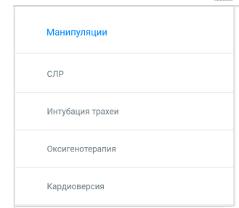

Рисунок 4.25 - Выбор манипуляций

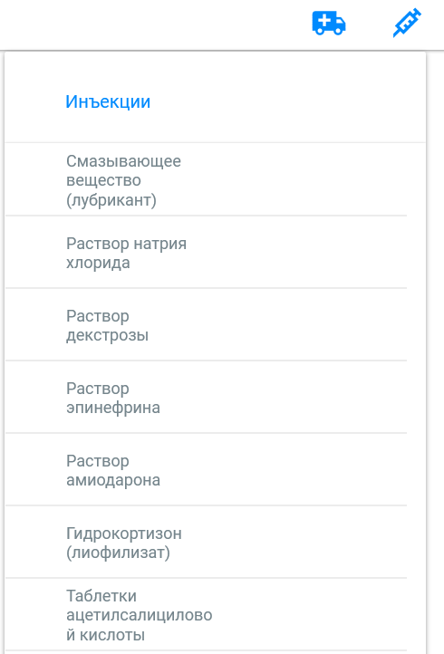

Рисунок 4.26 - Ввод инъекции

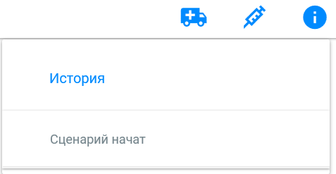

Рисунок 4.27 - Просмотр истории

После окончания ввода инъекций и совершения манипуляций у преподавателя есть возможность оценить результат действий студента и принять решение «Пациент реанимирован» или «Пациент мертв». Данный результат так же, как и история можно будет посмотреть в Архиве, а именно в просмотре результатов.

Следующий подраздел – предварительный экзамен. Здесь есть 2 основных сценария. Для их прохождения необходимо ввести номер группы и ФИО студента, а также выбрать сам сценарий (рис. 4.28).

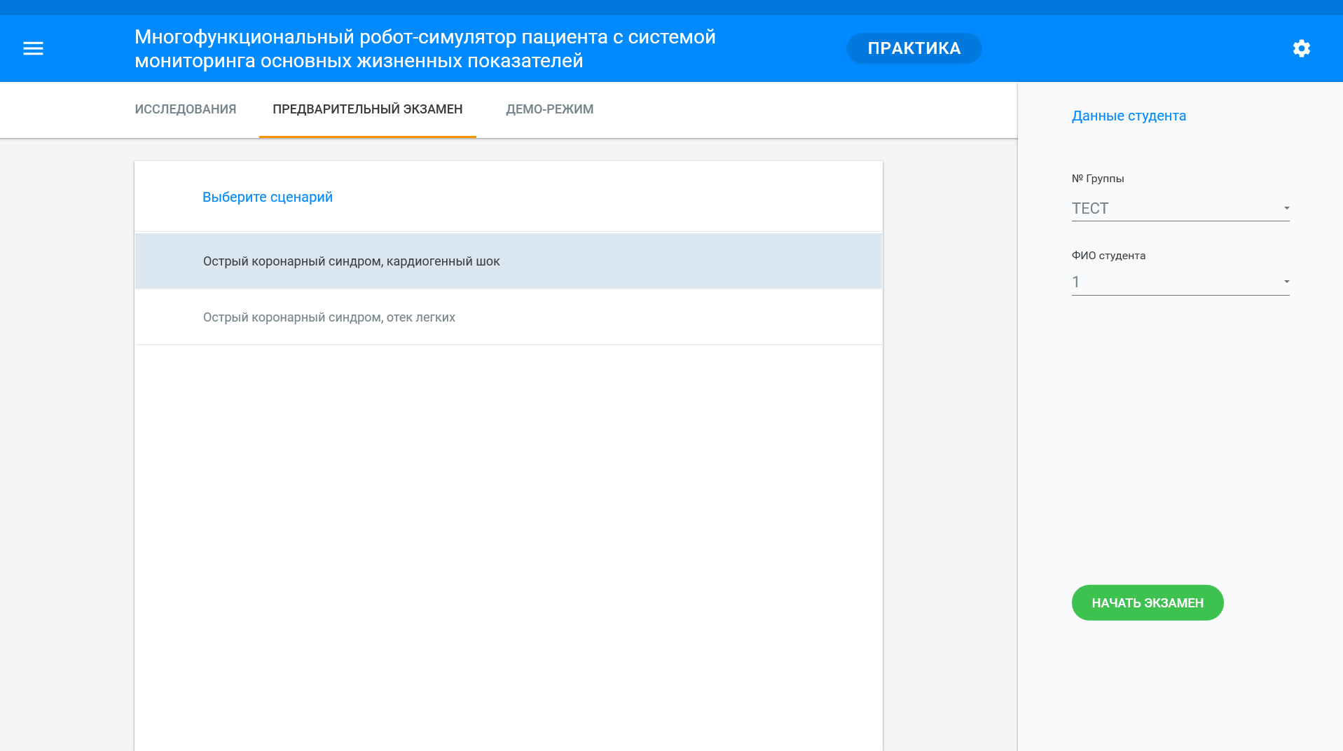

Рисунок 4.28 - Предварительный экзамен (Ноутбук)

После старта, выбранного сценария на ноутбуке появляется чек-лист (рис. 4.29), а моноблоке есть возможность ввода инъекций, выбора нужных манипуляций, а также просмотр всех действий с момента старта текущего предварительного экзамена (рис. 4.30). Принцип работы аналогичен, описанному выше подразделу тренировка.

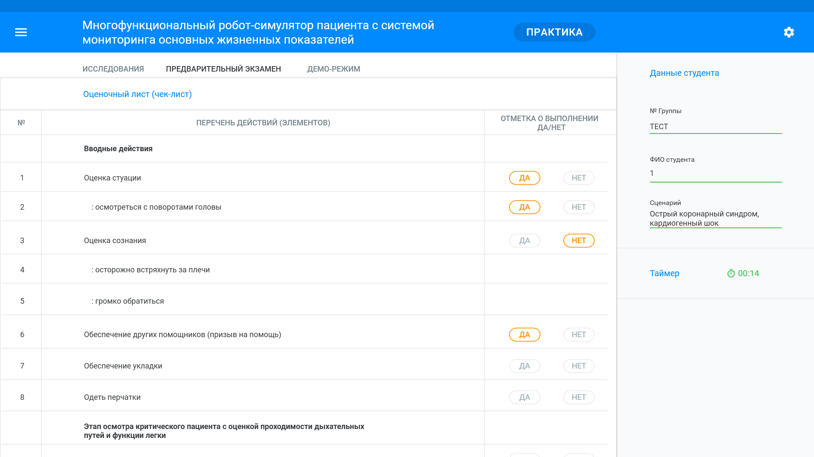

Рисунок 4.29 - Выбор сценария предварительного экзамена

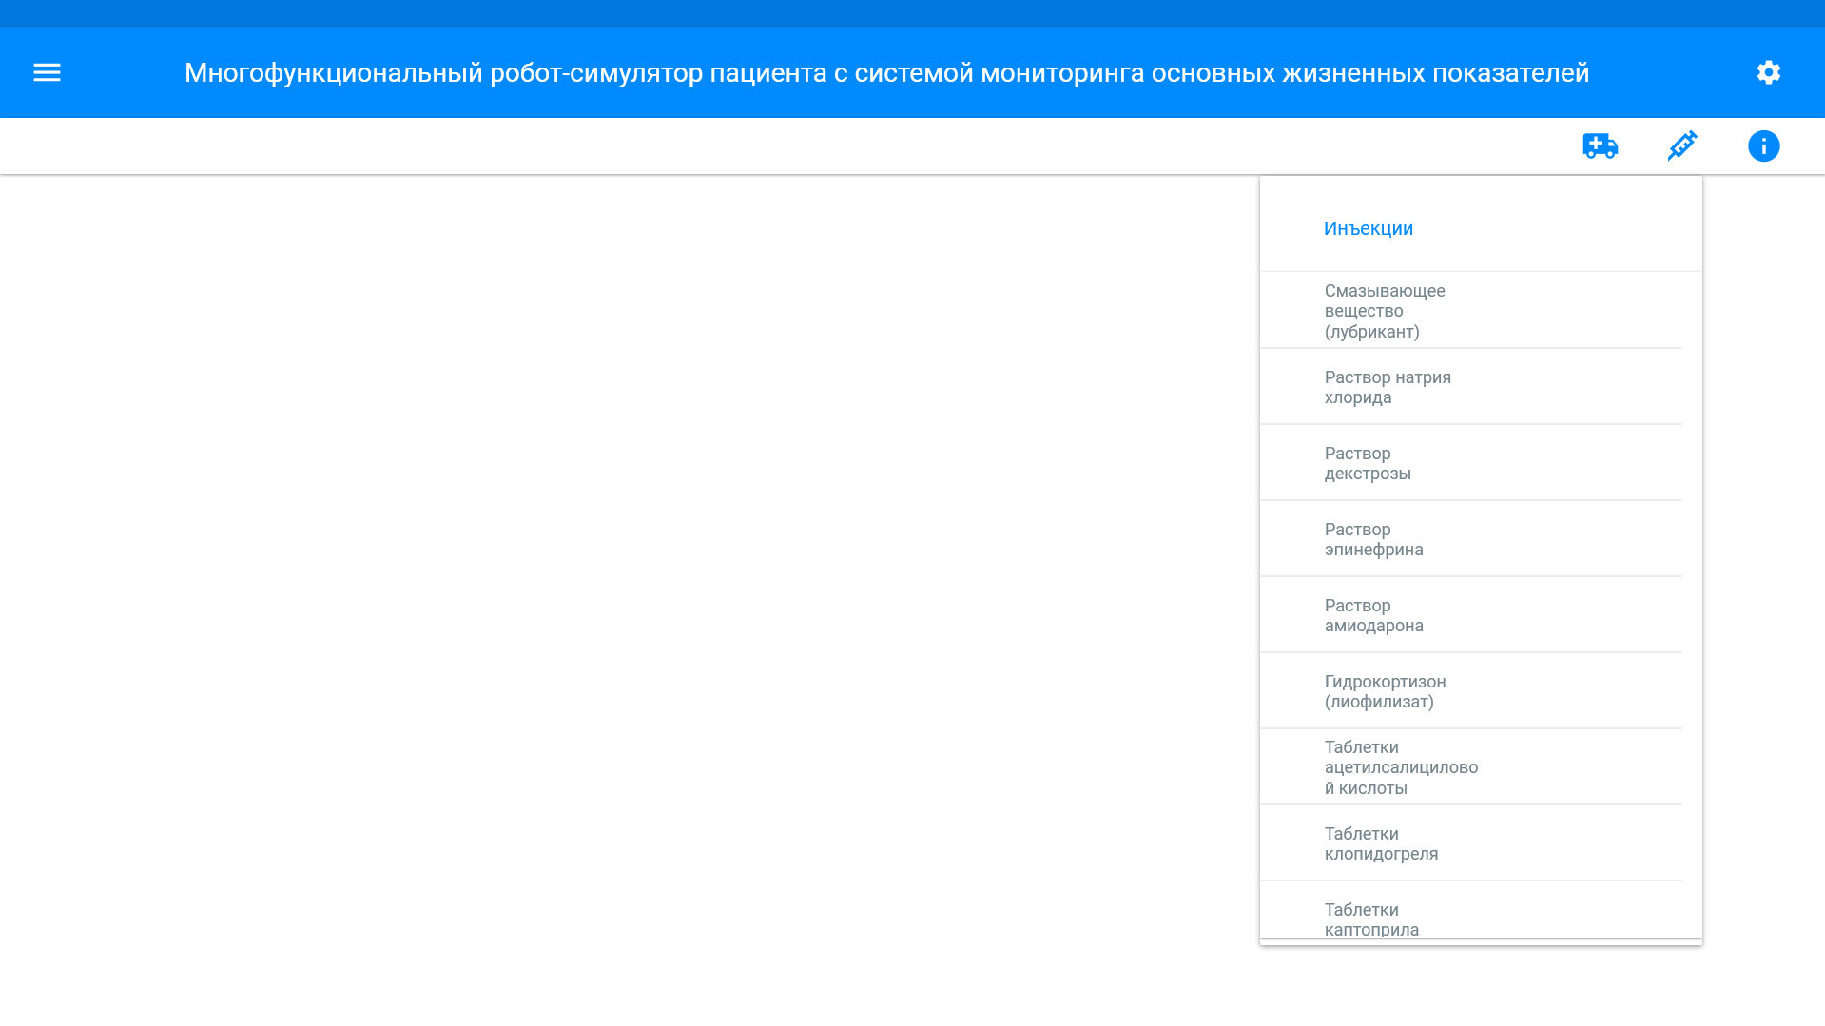

Рисунок 4.30 - Прохождение предварительного экзамена на моноблоке

Просмотр результатов, выполненного сценария можно будет просмотреть в разделе Архив, а именно в просмотре результатов.

Заключительный подраздел – демонстрационный режим. Здесь есть возможность в режиме реального времени управлять манекеном, а именно задавать такие параметры (рис. 4.31), как:

1. Значения систолического и диастолического давления
2. Пульс
3. Частота сердечных сокращений
4. Частота дыхательных движений
5. Сатурация (SpO2)
6. Максимальная концентрация CO2 в выдыхаемом воздухе (etCO2)

При изменении параметров на ноутбуке, параллельно меняются эти же параметры на прикроватном мониторе (рис. 4.32).

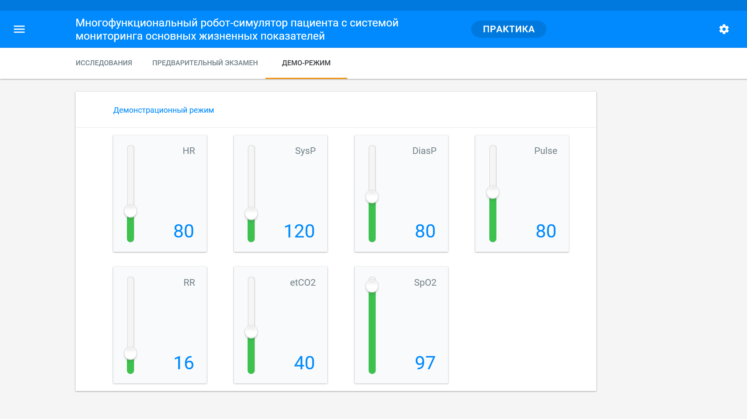

Рисунок 4.31 - Демонстрационный режим (Ноутбук)

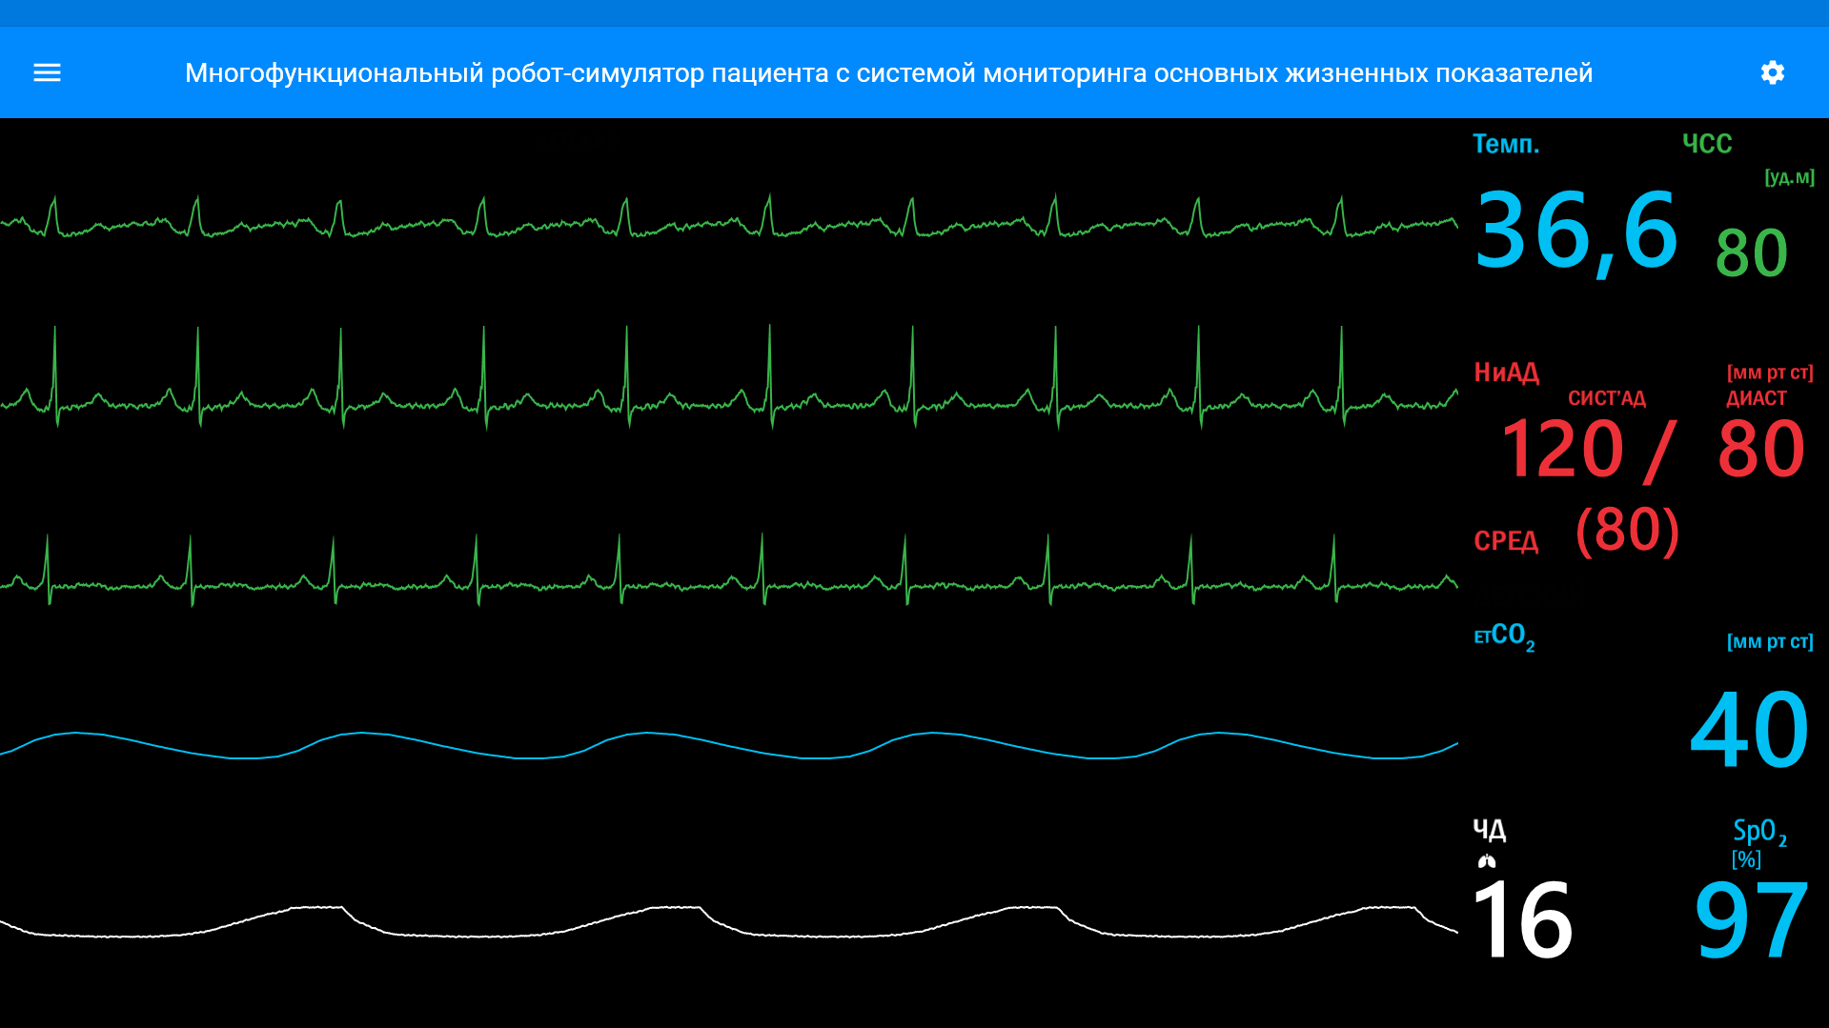

Рисунок 4.32 - Демонстрационный режим (Прикроватный монитор)

### Экзамен

В данном режиме у студента есть возможность сдать полноценный экзамен по 2 темам. Принцип прохождения полностью соответствует разделу предварительный экзамен, только здесь сдача учитывается по времени (рис. 4.33 и рис. 4.34). Для корректного отображения ЭКГ на мониторе дефибриллятора необходимо наклеить одноразовые электроды, в местах, предусмотренных конструкцией. Электроды присоединяются в соответствии с правилами их установки – от красного к зеленому, и черный – правая нога.

Работа дефибриллятора осуществляется по каналу беспроводной связи. Длительным нажатием на зеленую клавишу включить дефибриллятор, присоединить соответствующие разъемы SpO2, электроды ЭКС и ЭКГ. Датчик SpO2 надевается на указательный палец правой руки. В режиме экзамена наведение ритма не требуется и дефибриллятор используется как монитор. Его функционал отображен в режиме тренировки.

При фибрилляции желудочков клавишами «+»и «-» выбрать соответствующий режим подачи энергии и нажать клавишу «ок», дождаться звукового сигнала «набор энергии», на экране монитора дефибриллятора будет показано количество набранной энергии, далее требуется дать разряд (имитация): для этого приложить электроды в соответствии с правилами и конструкцией тренажера и нажать на обоих электродах клавишу «разряд».

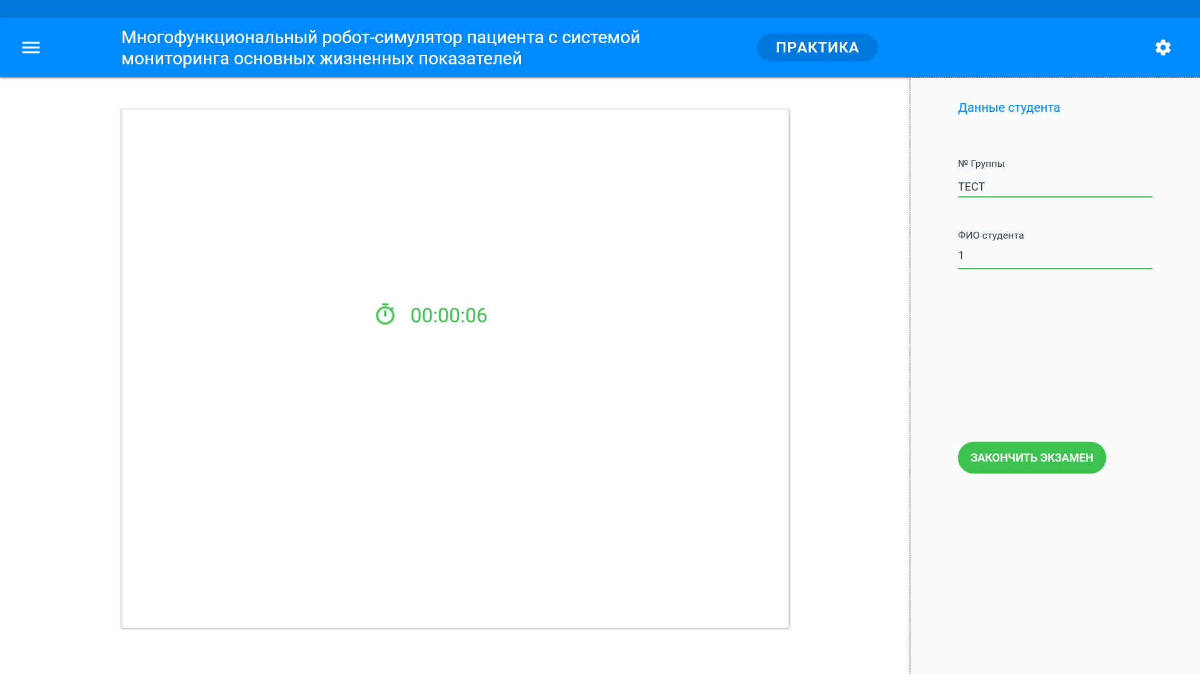

Рисунок 4.33 - Режим экзамен (моноблок)

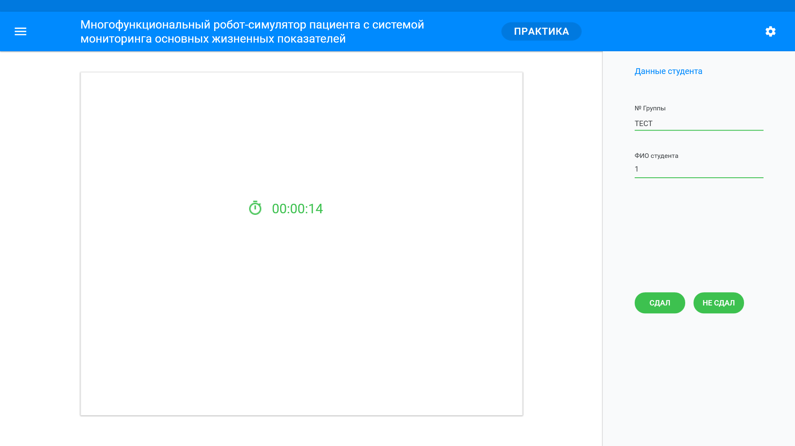

Рисунок 4.34 - Режим экзамен (ноутбук)

### Архив

Данный раздел существует только на ноутбуке и при нахождении здесь изменений на моноблоке не происходит. «Архив» содержит 2 основных подраздела:

1. Студенты
2. Сценарии

В подразделе Студенты позволяет создавать/удалять ФИО студентов и групп (рис. 4.35), а также просматривать результаты, пройденных тестирований (рис. 4.36), предварительного экзамена (рис. 4.37), СЛР (рис. 4.38), тренировок (рис. 4.39) и экзаменов (рис. 4.40).

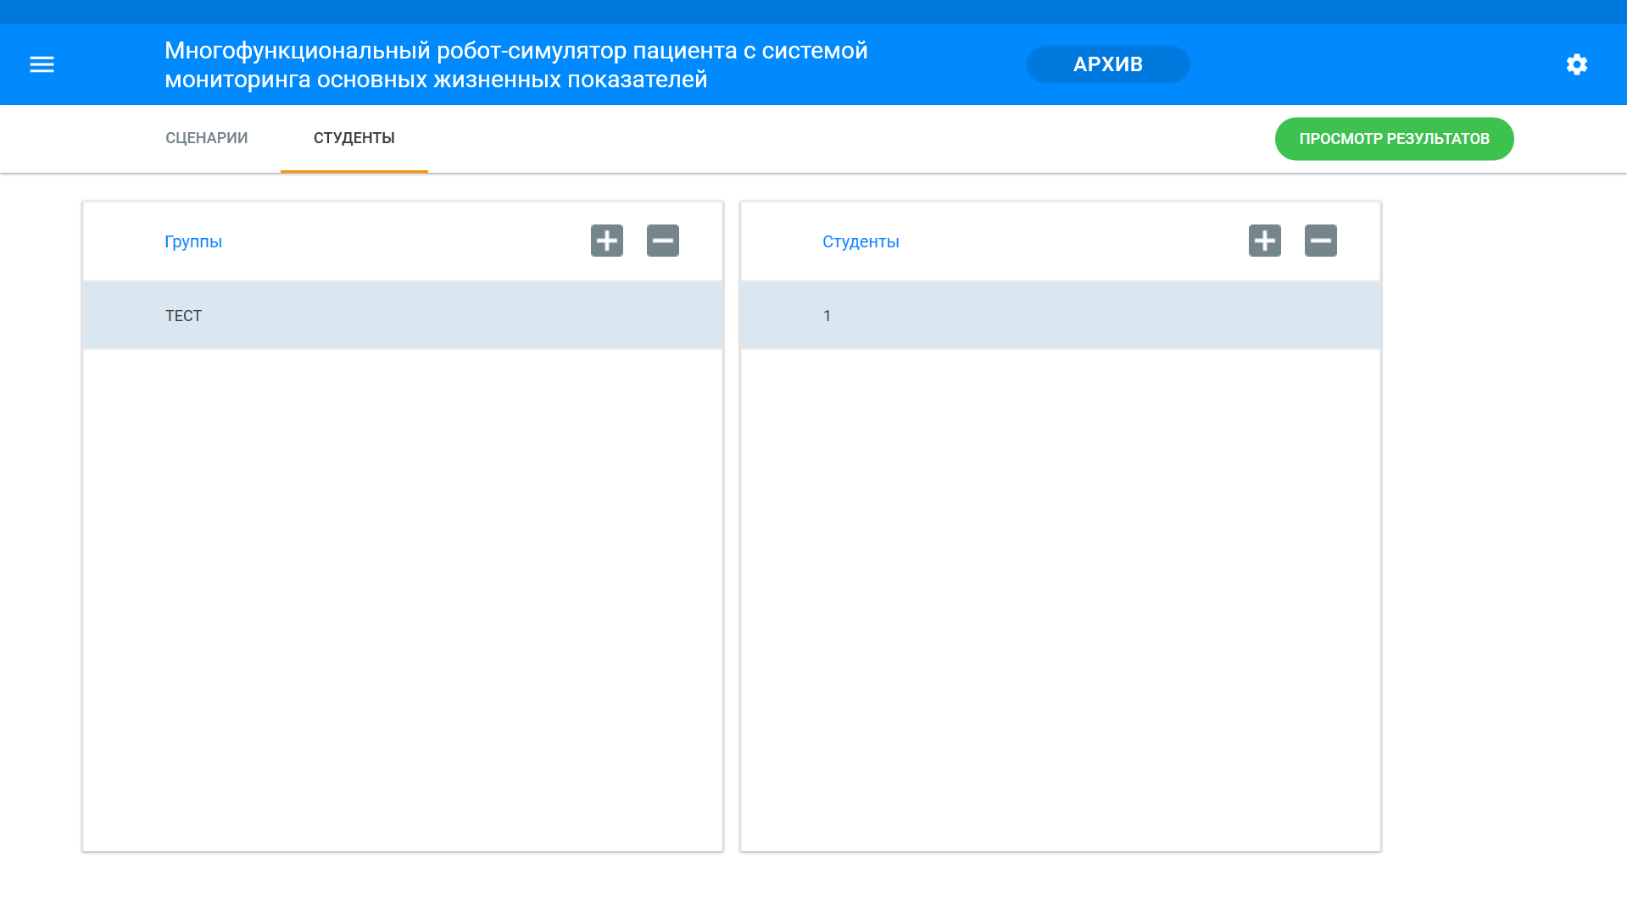

Рисунок 4.35 - Создание/удаление ФИО студентов и групп

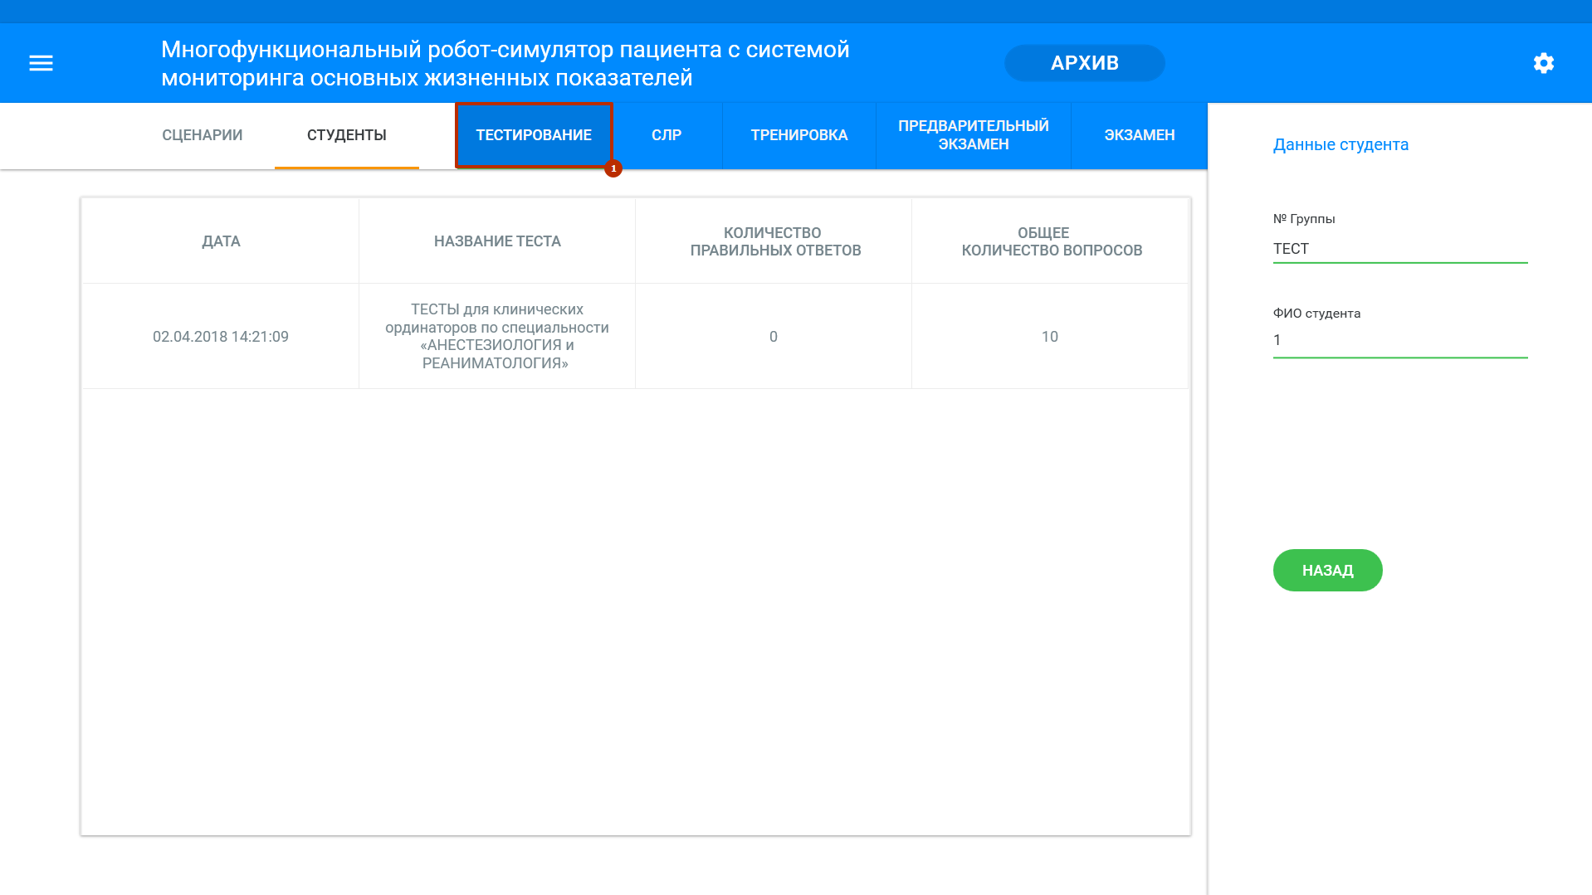

Рисунок 4.36 - Просмотр результатов тестирования

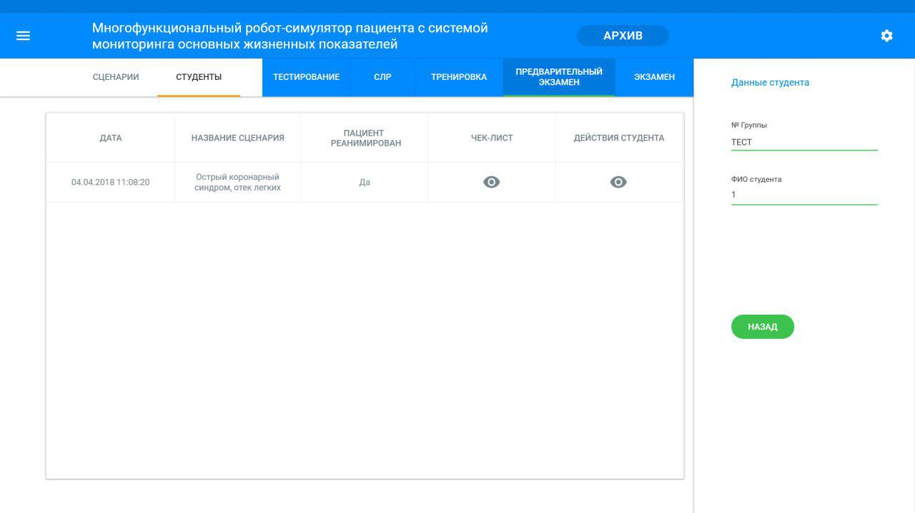

Рисунок 4.37 - Просмотр результатов предварительного экзамена

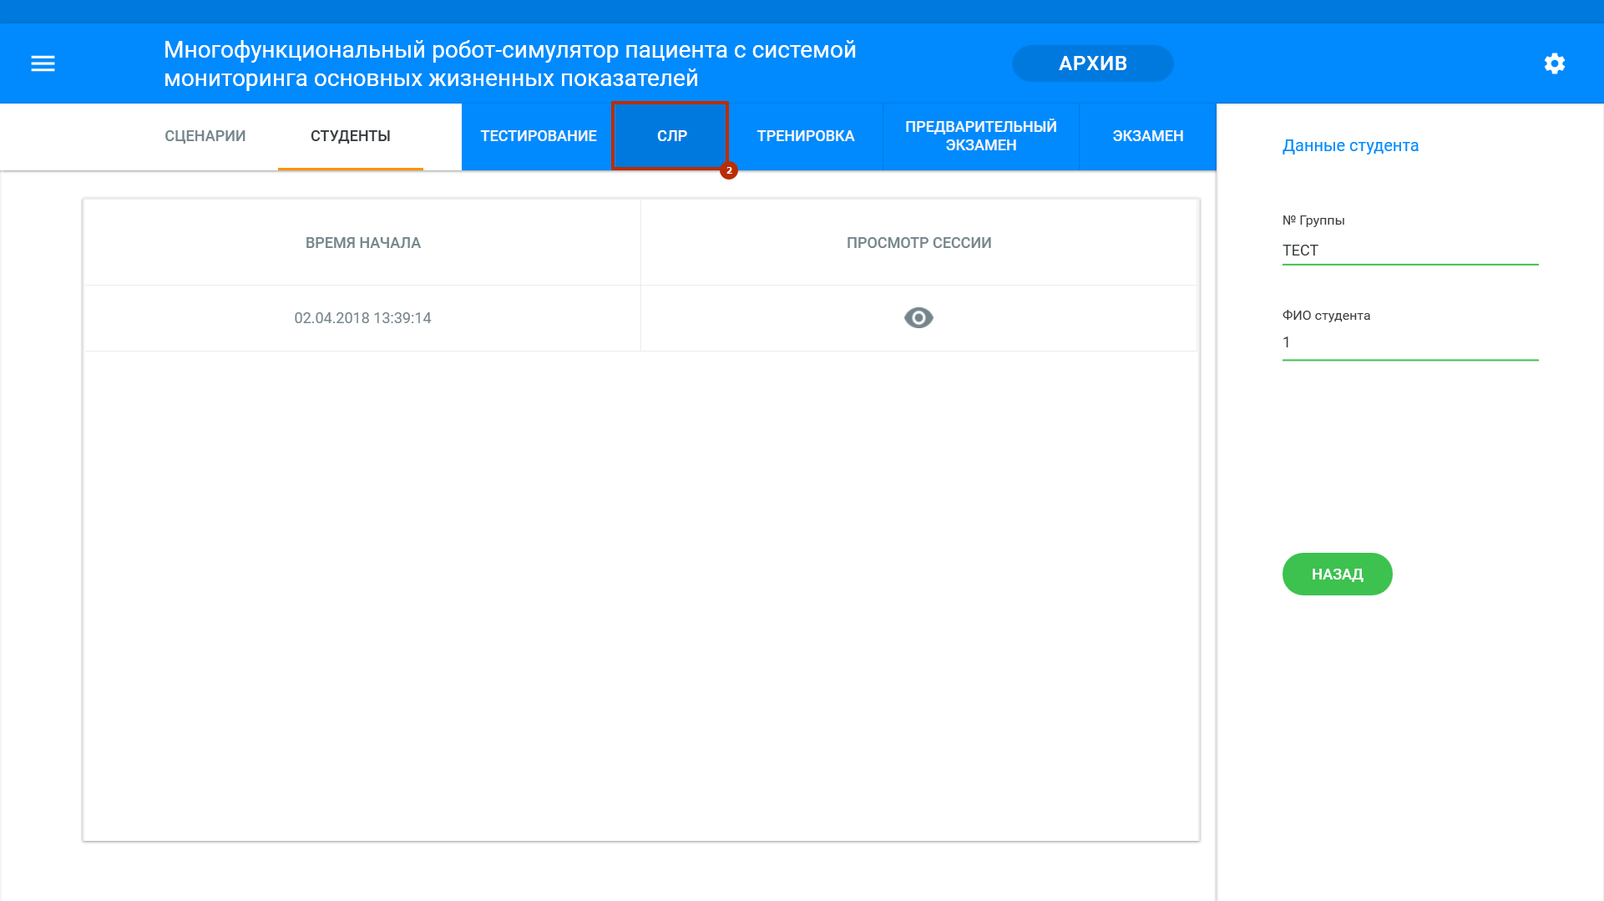

Рисунок 4.38 - Просмотр результатов СЛР

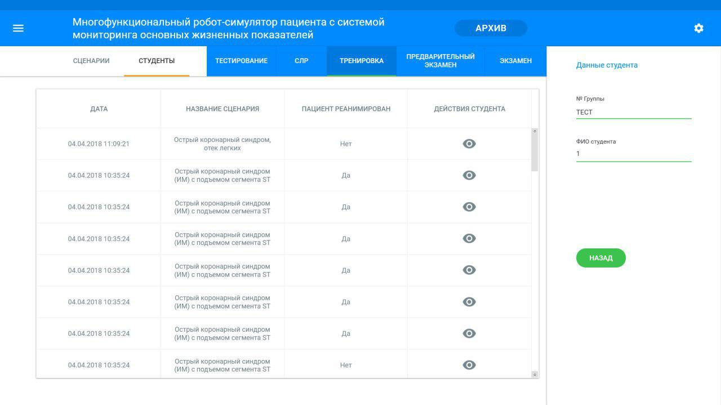

Рисунок 4.39 - Просмотр результатов тренировки

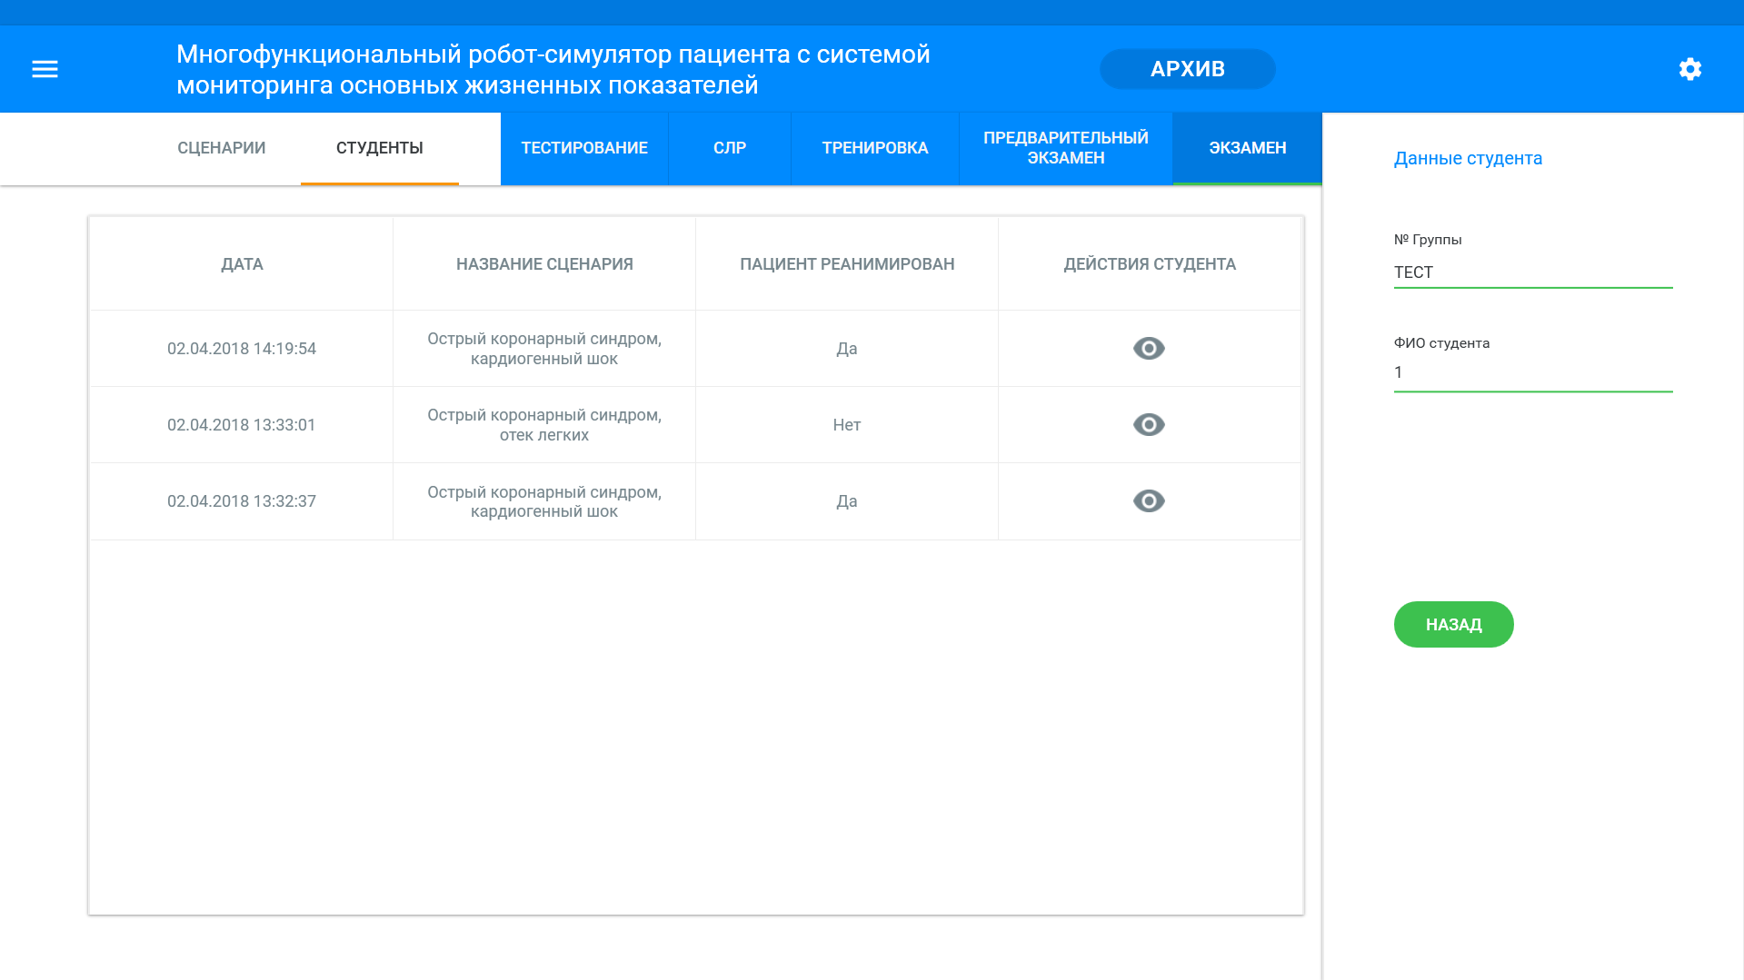

Рисунок 4.40 - Просмотр результатов экзамена

В разделе Архив, также есть возможность просмотреть все, созданные сценарии, а также лечение пациента при выбранном сценарии (рис. 4.41). В правом столбце указаны сценарии, которые относятся к тренировке, а сценарии из левого столбца используются в предварительном экзамене и экзамене. Пример просмотра сценария указан на рисунке 4.42.

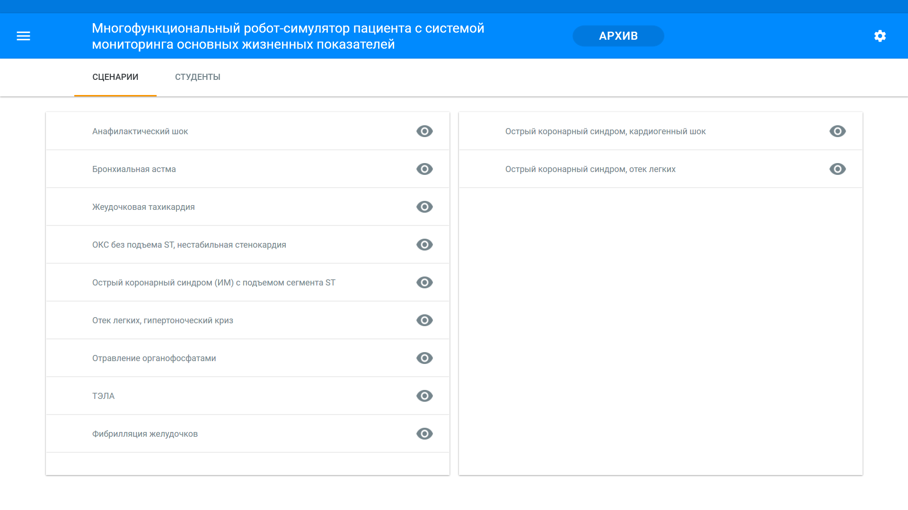

Рисунок 4.41 - Выбор сценария для просмотра

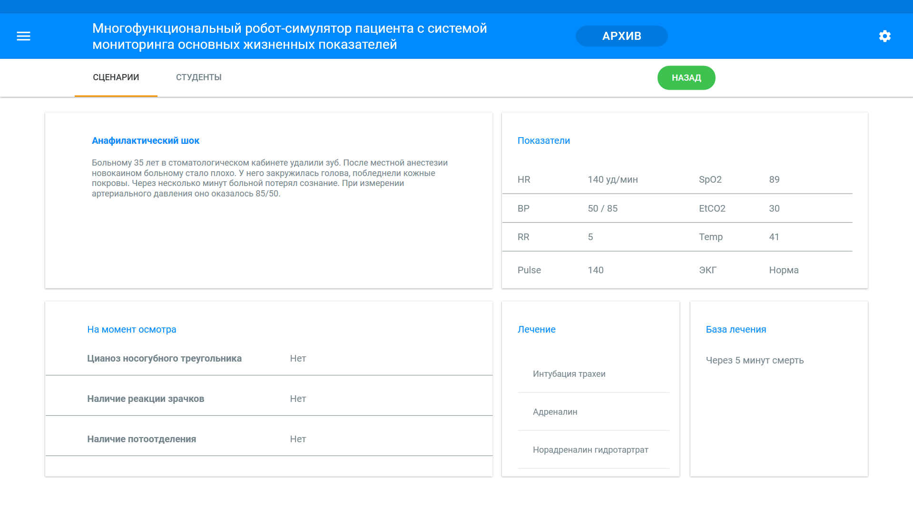

Рисунок 4.42 - Просмотр сценария

### Общие настройки

Также в программном обеспечении есть возможность воспроизводить звуки через динамики и Bluetooth-наушники. Для этого во время того, как правое меню будет активно открыть его и выбрать устройства (рис. 4.43).

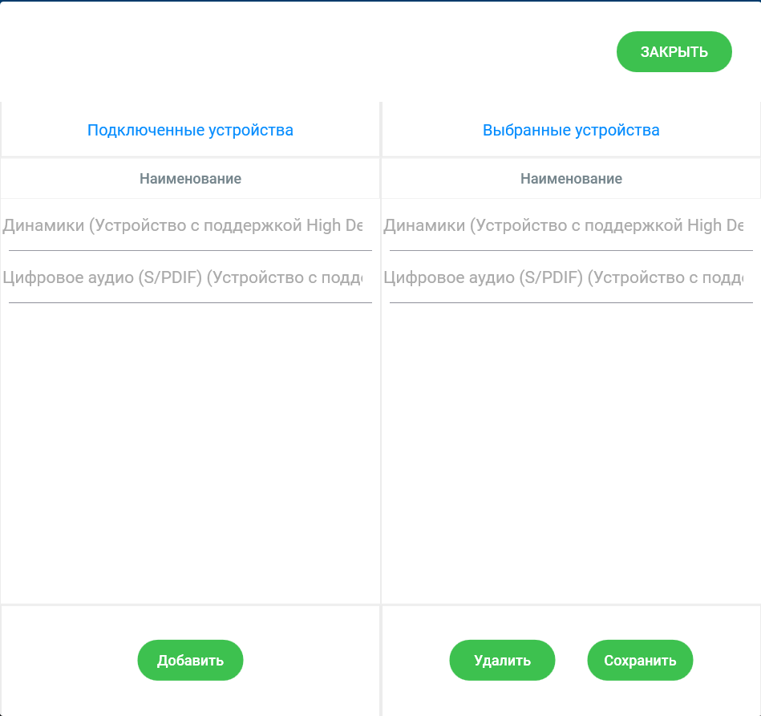

Рисунок 4.43 - Выбор устройств

Для начала следует:

1. Включить колонки и Bluetooth- наушники.
2. В открывшемся окне (Рис. 4.43) выбрать нужные устройства.
3. С помощью кнопки «Добавить» перенести их в правое окно.
4. Нажать кнопку «Сохранить». Звук будет воспроизводиться через выбранные устройства.
5. В случае если воспроизведение нужно прекратить, необходимо выбрать это устройство и нажать кнопку «Удалить».